Istrazivanja Drustvenih Mreza

Istraživanja društvenih mreža

Sažetak
Ciljevi kolegija:
Ishodi učenja
1 Uvod u društvene mreže i teoriju grafova
Definicija društvenih mreža i osnovni pojmovi
Osnove teorije grafova i primjena u društvenim mrežama
Povezani pojmovi
Šest stupnjeva razdvojenosti
2 Prikupljanje i obrada podataka o društvenim mrežama
Resursi:
2.1 Definicija i glavni ciljevi
2.2 Metode prikupljanja podataka
Primjeri osnovnih metoda
Primjeri upotrebe osnovnih metoda
Primjeri alata za obradu podataka
Povezani pojmovi
Social Network Analysis (SNA)
SNA methods
SNA applications
Preporučena literatura:
3 Mjere mrežne strukture i interpretacija rezultata
3.1 Definicije i osnovni pojmovi
Temeljne mjere centralnosti
Temeljne mjere klasteriranja
Primjeri
Literatura
4 Socijalni kapital i društvene mreže
5 Mreže usmjerene i mreže sa težinama
6 Analiza zajednica u društvenim mrežama
7 Vizualizacija društvenih mreža i njihovih svojstava
8 Difuzija inovacija i utjecaj u društvenim mrežama
9 Dinamika mreža i promjene u vremenu
10 Online društvene mreže i analiza njihovih podataka
11 Primjena društvene mrežne analize u marketinškim istraživanjima
12 Društvene mreže i političko ponašanje
13 Kritičko razmišljanje o društvenoj mrežnoj analizi i njenim ograničenjima
14 Analiza Twittera uporabom programskih alata

Sažetak
Kolegij "Istraživanja društvenih mreža" bavi se proučavanjem empirijske strukture društvenih odnosa i povezivanja koja se mogu izraziti u obliku društvenih mreža. Kroz ovaj kolegij studenti će razviti razumijevanje teorije mreža kao metode formaliziranja društveno-kulturnih fenomena te razviti praktične vještine vezane uz dohvaćanje i pripremu podataka, pohranu podataka te oblikovanje za analizu kulturnih fenomena. Također, studenti će razviti praktične vještine za pripremu, objavljivanje i dohvaćanje podataka o društvenim mrežama te teorijsko razumijevanje i praktične vještine izrade jednostavnih programskih kodova za dohvaćanje, obradu i vizualizaciju podataka o društvenim mrežama u Python jeziku uporabom Pandas, Networkx i Igraph knjižnica. Ovaj kolegij objedinjuje znanja iz različitih disciplina, kao što su antropologija, sociologija, povijest, socijalna psihologija, politologija, ljudska geografija, biologija, ekonomija, komunikacijske znanosti i drugih, kako bi se steklo cjelovito razumijevanje društvenih mreža i njihove analize.

Ciljevi kolegija:

1. Sistemski opis društveno-kulturnih fenomena društvenih identiteta, društvene interakcije, komunikacije, djelovanja institucija, utjecaja kulturnih modela iz domena antropologije, sociologije, povijesti, socijalne psihologije, politologije, ljudske geografije, biologije, ekonomije, komunikacijskih znanosti i drugih disciplina koji imaju interes za proučavanje empirijske strukture društvenih odnosa i povezivanja koja se mogu izraziti u obliku društvenih mreža.
2. Usvajanje osnova graf teorije.
3. Usvajanje osnovnih načela opisa društveno-kulturnih fenomena iz perspektive graf teorije.
4. Izrada i provođenje empirijskog istraživanja društvenih mreža s ciljem uspostavljanja i analize podataka.
5. Korištenje programskih alata za pohranu i obradu struktura mrežnih podataka.

Ishodi učenja
1. Razviti razumijevanje teorije mreža kao metode formaliziranja društveno-kulturnih fenomena (1- 3)
2. Razviti praktične vještine vezane uz dohvaćanje i pripremu podataka, pohranu podataka te oblikovanje za analizu kulturnih fenomena (1-4).
3. Razviti praktične vještina za pripremu, objavljivanje i dohvaćanje podataka o društvenim mrežama (4)
4. Razviti teorijsko razumijevanje i praktične vještine izrade jednostavnih programskih kodova za dohvaćanje, obradu i vizualizaciju podataka o društvenim mrežama u Python jeziku uporabom Pandas, Networkx i Igraph knjižnica, kao i drugim alatima poput Gephi (5)

Uvod u društvene mreže i teoriju grafova

Definicija i pojmovi
- Društvena mreža: Sustav u kojem su entiteti (osobe, organizacije) međusobno povezani različitim vrstama veza (prijateljstva, suradnja, zajednički interesi).
- Čvorovi (nodes): Predstavljaju pojedince ili entitete.
- Veze (edges): Odnosi koji spajaju čvorove.
- Mrežna struktura: Način organizacije čvorova i veza koji može utjecati na komunikaciju i protok informacija.

Dodatni primjeri:
- Primjer 1: Graf prijateljstva – studenti povezani unutar razreda ili fakulteta.
- Primjer 2: Graf porodice - osobe povezane rodbinskim vezama
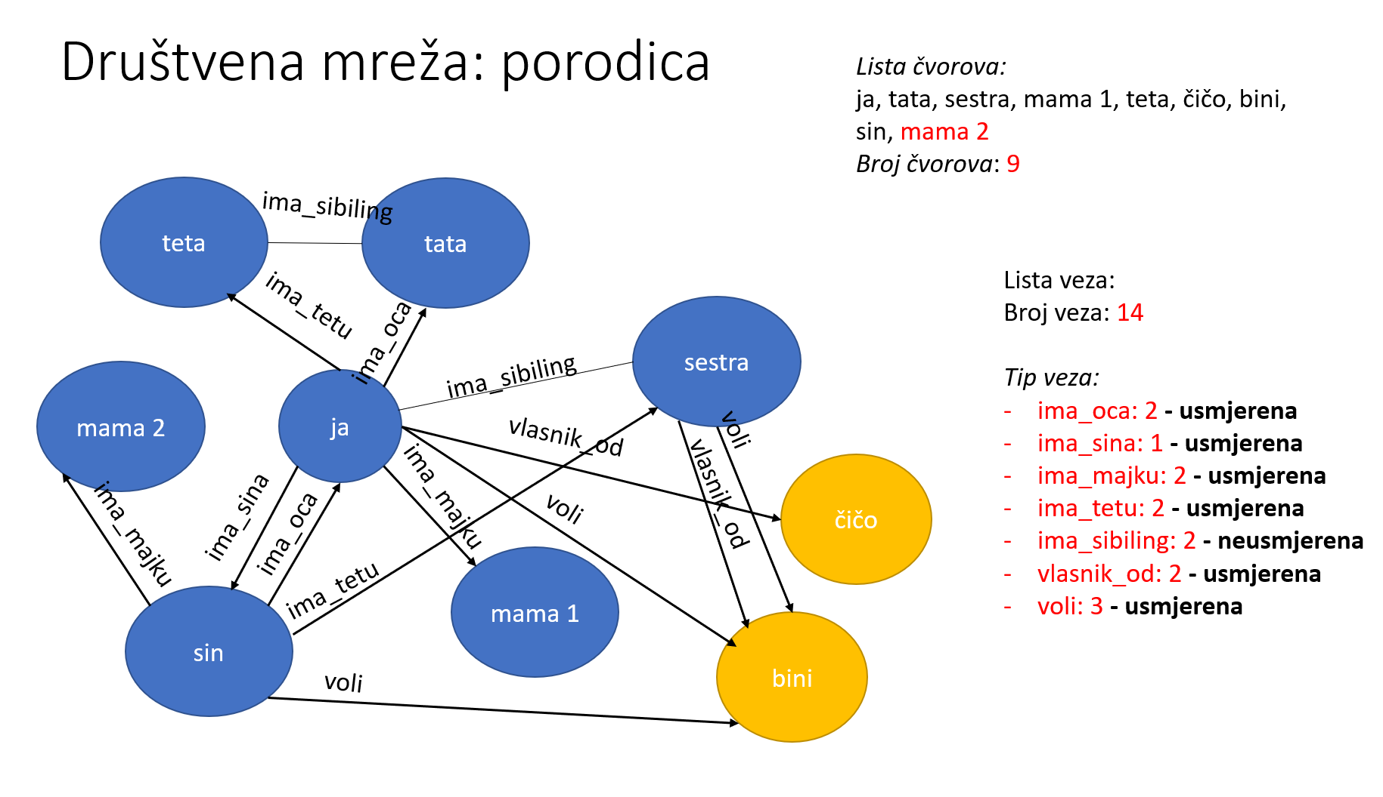
- Primjer 3: Mreža profesionalnih kontakata na LinkedInu – gdje su čvorovi profesori, stručnjaci i suradnici.
- Primjer 4: Internetske zajednice – forumi ili grupe na društvenim mrežama gdje članovi razmjenjuju informacije.
Zadatak 1:
Učitaj Colab Network 1:
Perak Network 1
napravi svoju kopiju te zalijepi u
IstrazivanjeDrustvenihMreza_pracenje_studenata)

Vizualni primjeri:

- Osnovni graf: Osnovni graf primjera
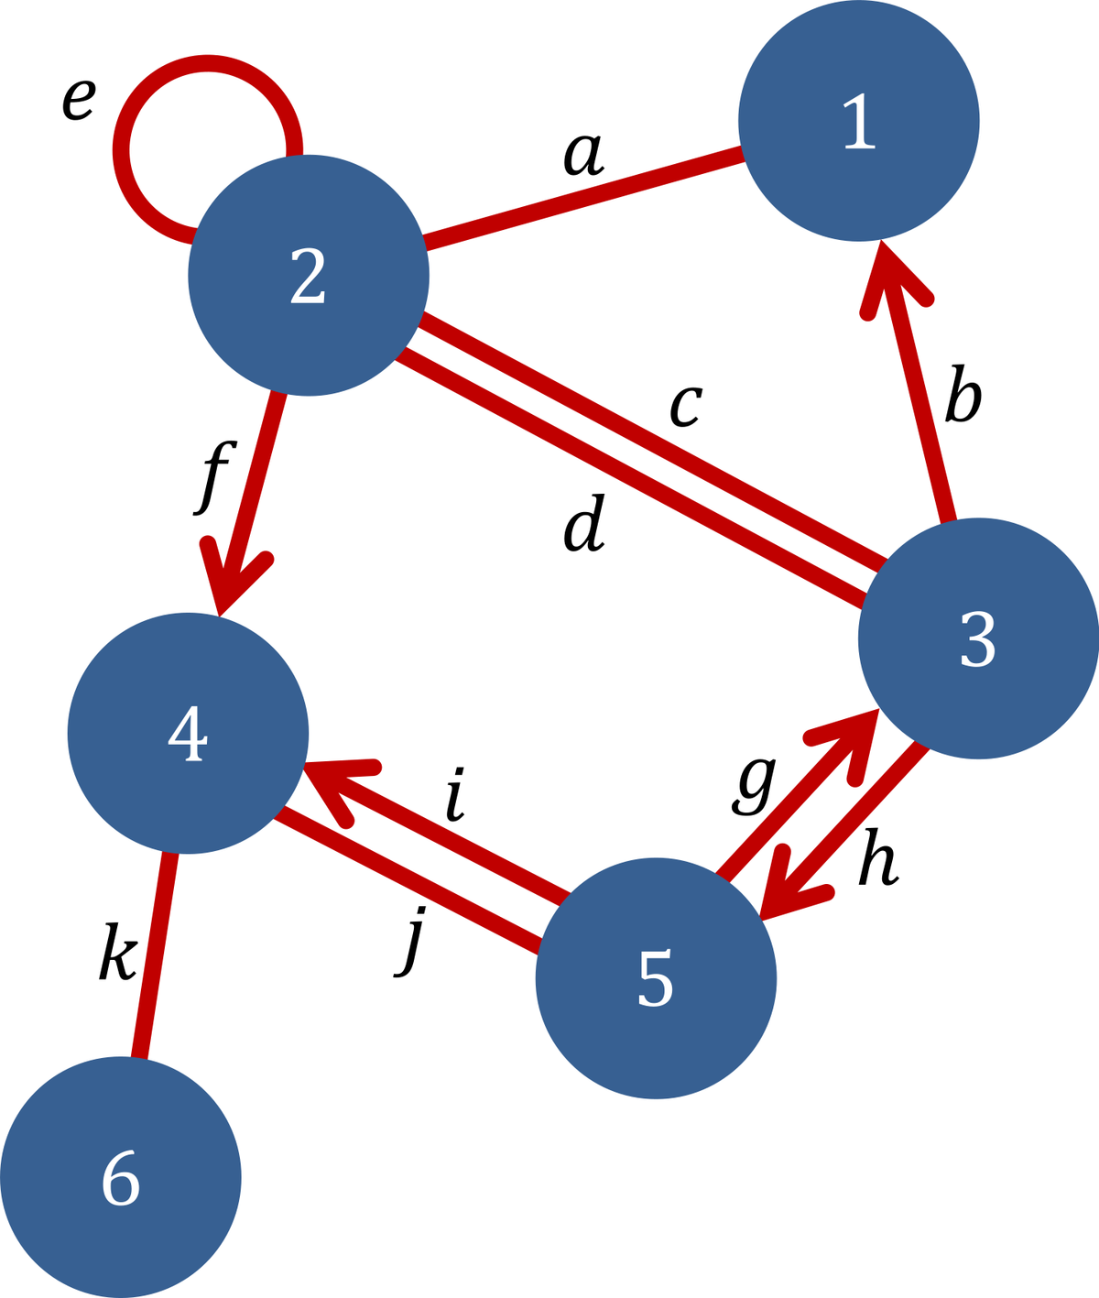

Osnove teorije grafova i primjena u društvenim mrežama
Osnove teorije grafova predstavljaju važan temelj za proučavanje društvenih mreža i analizu njihove strukture.

2. Osnove teorije grafova
Ključni koncepti teorije grafova:
- Graf: Matematička struktura sastavljena od čvorova i veza.
- Vrste grafova:
  - Neusmjereni graf: Veze nemaju smjer (npr. prijateljstva).
  - Usmjereni graf: Veze imaju smjer (npr. sljeditelji na Twitteru).
  - Težinski graf: Veze imaju vrijednosti (npr. broj poruka ili intenzitet interakcije).
Dodatni primjeri:
- Primjer 1: Jednostavni graf koji prikazuje prijateljstva unutar male grupe.
- Primjer 2: Težinski graf – primjer analize komunikacije u organizaciji gdje se veza mjeri brojem poslanih poruka.

3. Primjena teorije grafova u analizi društvenih mreža
Mjerne karakteristike:
- Centralnost: Mjera važnosti čvora unutar mreže.
  - Stupanj centralnosti: Broj direktnih veza čvora.
  - Betweenness centrality (posrednička centralnost): Koliko puta čvor leži na najkraćem putu između drugih čvorova.
  - Closeness centrality: Prosječna udaljenost čvora do svih ostalih čvorova.
  - Eigenvector centrality: Važnost čvora uzimajući u obzir važnost njegovih susjeda.
Primjeri primjene:
- Identifikacija ključnih influencera unutar organizacije ili online zajednica.
- Analiza širenja informacija – kako informacije ili vijesti putuju mrežom.
Vježba:
Kreirajte vlastiti graf pomoću Python biblioteke NetworkX i analizirajte mjere centralnosti:

Zadatak:
Promatrajte kako se mjere mijenjaju pri dodavanju ili uklanjanju veza te raspravite o utjecaju različitih vrsta mreža (guste vs. rijetke, centralizirane vs. decentralizirane) na protok informacija.

4. Dodatni primjeri i vizualizacije
Primjeri različitih tipova mreža:
- Guste mreže: Primjeri unutar obitelji ili uskih prijateljskih krugova, gdje su veze intenzivne.
- Rijetke mreže: Povezivanje između osoba iz različitih grupa, npr. interdisciplinarni projekti.
- Mreže s jakim mostovima: Osobe koje povezuju različite zajednice, što je ključno za prijenos novih ideja.
Dodatni linkovi na slike:
- Graf s objašnjenjima čvorova i veza
- Vizualizacija širenja informacija unutar mreže

5. Povezani pojmovi i primjena u stvarnom svijetu
Šest stupnjeva razdvojenosti:
- Teorija koja sugerira da su sve osobe na svijetu povezane najviše kroz šest međusobnih veza.
- Primjer: Igra „Šest stupnjeva Kevina Bacona“.
Socijalni kapital:
- Vrijednost koju donose društvene veze – kako mreže doprinose razmjeni informacija, podršci i inovacijama.
Interaktivne vizualizacije:
- Alati poput Gephi ili online platforme (npr. Neo4j) omogućuju analizu i vizualizaciju stvarnih društvenih mreža, što dodatno ilustrira praktičnu primjenu teorije grafova.

Preporučena literatura:
"Social Network Analysis: Methods and Applications" by Stanley Wasserman and Katherine Faust (Wasserman, S., & Faust, K. (1994). Social network analysis: Methods and applications.) (download)

U mreži: zašto je sve povezano i kako misliti mrežno u znanosti, poslovanju i svakodnevnom životu. Naklada Jesenski i Turk. (Barabasi, A. L., & Strpić, O. (2006). U mreži: zašto je sve povezano i kako misliti mrežno u znanosti, poslovanju i svakodnevnom životu. Naklada Jesenski i Turk.) (Izvornik:

Network science http://networksciencebook.com/

Povezani pojmovi

Šest stupnjeva razdvojenosti
Šest stupnjeva razdvojenosti je teorija koja tvrdi da su ljudi na ovom svijetu međusobno povezani putem mreže od šest različitih ljudi. To znači da svaka osoba na svijetu može biti povezana s bilo kojom drugom osobom na svijetu putem lanca poznanika koji se sastoji od samo šest koraka.
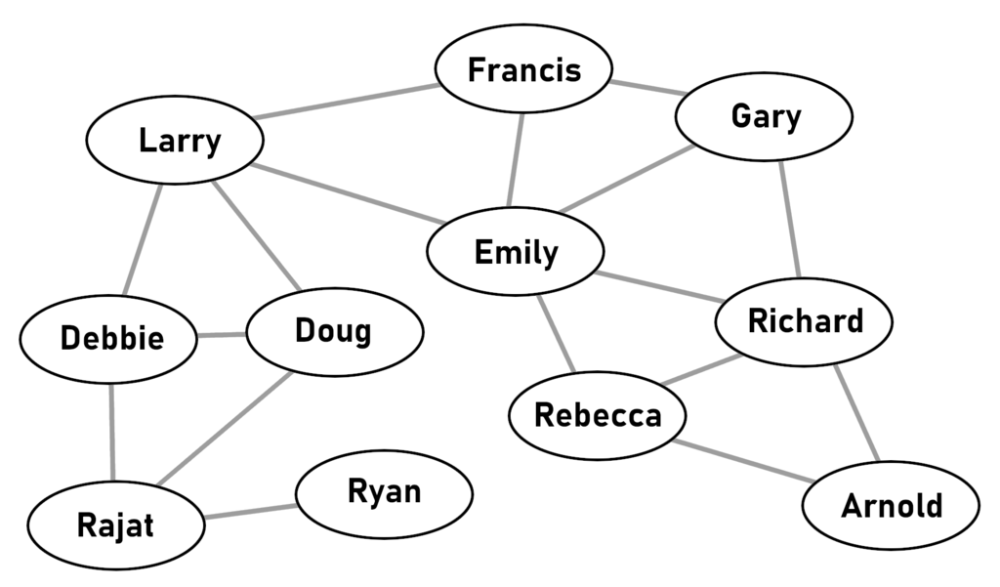
Koncept šest stupnjeva razdvojenosti popularizirao je John Guare u svom kazališnom djelu "Six Degrees of Separation" iz 1990. godine. Kasnije ga je popularizirao i Kevin Bacon, glumac koji je postao poznat po tome što je uspio uspostaviti vezu sa svim drugim glumcima u Hollywoodu putem šest stupnjeva razdvojenosti. Ova je činjenica čak dovela do pojave igre zvane "Šest stupnjeva Kevina Bacona".
Osim što je zanimljiva igra i zabavan koncept, teorija šest stupnjeva razdvojenosti ima i važne posljedice za sociologiju i naše razumijevanje povezanosti među ljudima. Teorija sugerira da smo svi međusobno povezani i da naše akcije i odluke imaju potencijalne posljedice na mnoge druge ljude, iako ne poznajemo sve te ljude osobno. Ovo razumijevanje može nam pomoći u stvaranju jačih društvenih veza i poboljšanju naših zajednica.
2 Prikupljanje i obrada podataka o društvenim mrežama

Resursi:
- https://python.plainenglish.io/introduction-to-network-science-with-networkx-part-1-c306fc3860e0
- https://python.plainenglish.io/introduction-to-network-science-with-networkx-part-2-67e0f4a60fba?source=search_post---------2----------------------------
- https://medium.com/python-in-plain-english/introduction-to-network-science-with-networkx-part-3-18fd6eeaa72d?source=search_post---------3----------------------------
- https://towardsdatascience.com/plotting-network-graphs-using-python-bc62f0d93b3f

2.1 Definicija i glavni ciljevi
Prikupljanje podataka o društvenim mrežama uključuje postupak identificiranja, prikupljanja, čišćenja i organiziranja podataka potrebnih za analizu društvenih mreža. Obrada podataka odnosi se na analizu tih podataka kako bi se identificirali uzorci, trendovi i značajke društvenih mreža. Glavni ciljevi ovog procesa uključuju:
- Dobivanje informacija o strukturi, ponašanju i interakcijama unutar društvene mreže.
- Identificiranje ključnih čimbenika i pokazatelja koji utječu na dinamiku društvenih mreža.
- Proučavanje veza i zajednica unutar društvenih mreža.

2.2 Metode prikupljanja podataka
Osnovne metode prikupljanja podataka o društvenim mrežama odnose se na različite tehnike koje se koriste za dobivanje informacija o čvorovima (pojedincima ili entitetima) i njihovim vezama unutar mreže. Glavni ciljevi ovih metoda uključuju:

- Identificiranje strukture i oblika društvenih mreža.
- Proučavanje ponašanja i interakcija unutar mreža.
- Analiza atributa čvorova i veza.

Primjeri osnovnih metoda
Postoje različite osnovne metode prikupljanja podataka o društvenim mrežama, uključujući:

- Ankete i upitnici: Ove metode uključuju prikupljanje informacija od pojedinaca ili entiteta unutar mreže putem strukturiranih ili polustrukturiranih upitnika. Ankete mogu sadržavati pitanja o socijalnim vezama, zajednicama, komunikaciji i drugim aspektima društvenih mreža.
  - Primjer modeliranja profesionalne društvene mreže korištenjem ankete GForms, GSheet: Network 2
- Etnografsko istraživanje: Ova metoda uključuje promatranje i dokumentiranje društvenih odnosa i interakcija u stvarnom svijetu, često kroz dugotrajno sudjelovanje istraživača u određenoj zajednici. Primjer:
- Analiza sadržaja: Ova metoda uključuje sustavno ispitivanje tekstova, slika, videozapisa i drugih medijskih materijala kako bi se identificirale veze, interakcije i druge značajke društvenih mreža.
  - Primjer: Modeliranje mreže interakcija u literarnim djelima s ručnim tagiranjem u GSheet, automatskim tagiranjem korištenjem AI, vizualizacija: Nework 3
  - Primjer: Modeliranje mreže interakcija za aplikaciju Fiume in Flux, automatskim tagiranjem korištenjem AI, vizualizacija: Network Extraction Chat GPT
- Web scraping: Ova metoda uključuje automatsko prikupljanje podataka s internetskih izvora, kao što su društvene mrežne platforme, web stranice i forumi. Web scraping omogućuje istraživačima prikupljanje velikih količina podataka o društvenim mrežama s relativno malo truda.
  - Primjer : preuzimanje podataka s Github - FIFA dataset https://colab.research.google.com/drive/1kTo6Y8mVI3SEoojPJ6fMc-pFayjj3lr5?usp=sharing

Primjeri upotrebe osnovnih metoda
Osnovne metode prikupljanja podataka o društvenim mrežama koriste se u različitim kontekstima, uključujući:
- Proučavanje društvenih mreža unutar organizacija kako bi se identificirali ključni čimbenici i pokazatelji koji utječu na produktivnost i zadovoljstvo zaposlenika.
- Istraživanje utjecaja društvenih mreža na širenje informacija, ideja i inovacija.
- Analiza veza i zajednica unutar online društvenih mreža, poput Facebooka, Twittera ili Instagrama, kako bi se razumjela dinamika tih platformi i kako korisnici međusobno komuniciraju.
- Istraživanje uloge društvenih mreža u političkom ponašanju, kako bi se razumjelo kako se političke poruke šire unutar društvenih mreža i kako se formiraju političke zajednice.
- Analiza društvenih mreža u kontekstu marketinških istraživanja, kako bi se identificirali ključni influenceri i kako se informacije o proizvodima i uslugama šire unutar mreža.

Primjeri alata za obradu podataka
Za obradu podataka o društvenim mrežama koriste se razni softverski alati i programski jezici, kao što su:
- UCINet: Softver za analizu društvenih mreža koji omogućuje istraživačima da rade s velikim skupovima podataka i provode složene analize.
  - https://sites.google.com/site/ucinetsoftware/home
- Gephi: Grafički alat za vizualizaciju i analizu mreža koji omogućuje interaktivno istraživanje podataka.
https://gephi.org/
https://github.com/gephi/gephi/wiki/Datasets
https://github.com/melaniewalsh/sample-social-network-datasets
- Python: Programski jezik s brojnim bibliotekama za analizu društvenih mreža, kao što su NetworkX, iGraph i Pandas.
- Aplikacije na mreži:
  - https://labs.polsys.net/playground/spotify/
  - neo4j https://neo4j.com/

Povezani pojmovi

Social Network Analysis (SNA)
Social Network Analysis (SNA) is a method used to study the relationships and interactions between individuals or groups in a network. SNA can be applied to a wide range of fields, including sociology, psychology, anthropology, economics, and computer science.

SNA typically involves mapping out the connections between individuals or groups, and analyzing the structure of the network. This can involve identifying important nodes (individuals or groups with many connections), analyzing the strength and direction of connections, and studying how information or resources flow through the network.

SNA methods
Some common methods used in SNA include:

- Centrality analysis: This involves identifying the most important nodes in a network based on their connections to other nodes. There are several different measures of centrality, including degree centrality (based on the number of connections), betweenness centrality (based on the number of shortest paths that pass through a node), and eigenvector centrality (based on the connections of a node's connections).
- Clustering analysis: This involves identifying groups of nodes that are highly connected to each other but less connected to other parts of the network. Clustering can help identify subcommunities within a network and can be used to study how information or resources flow within and between these subcommunities.
- Network visualization: This involves creating visual representations of the network, which can help researchers identify patterns and relationships that might not be apparent from a raw data set. Network visualization can also be used to communicate findings to non-experts.

SNA applications
SNA has a wide range of applications, including:

- Studying social influence and diffusion of information: SNA can be used to study how ideas, behaviors, and opinions spread through a social network.
- Understanding organizational structures: SNA can be used to study how information and resources flow through a company or other organization, and can help identify key players and bottlenecks in the decision-making process.
- Studying online communities: SNA can be used to study online communities such as social media platforms, online forums, and blogs, and can help identify influential users and patterns of communication.
- Studying the spread of diseases: SNA can be used to study the spread of infectious diseases, and can help identify key players and patterns of transmission.

Preporučena literatura:
- Networkx https://github.com/networkx/networkx
- Networkx tutorial https://colab.research.google.com/drive/1BbbF6oAIYu3ipA98_dcNT7_b1BRWpEtT?usp=sharing
- Gephi software https://gephi.org/
- "Analyzing Social Networks" by Stephen P. Borgatti, Martin G. Everett, and Jeffrey C. Johnson
- "Introduction to Social Network Analysis" by Robert A. Hanneman and Mark Riddle.
- Wasserman, S., & Faust, K. (1994). Social network analysis: Methods and applications. Cambridge University Press.

2. Primjeri stvaranja mreža

Anketa (Network_1, Network_2)

Iz literarnih djela korištenjem tagiranja i automatskog tagiranja (Network_3)

3 Mjere mrežne strukture i interpretacija rezultata

3.1 Definicije i osnovni pojmovi
Mjere mrežne strukture koriste se za opisivanje i kvantificiranje svojstava društvenih mreža. Ove mjere pružaju informacije o obliku, gustoći, centralnosti i drugim značajkama mreže. Interpretacija rezultata odnosi se na razumijevanje dobivenih mjera i kako se one odnose na društvene odnose i interakcije unutar mreže.
Osnovni pojmovi uključuju:
- Čvorovi: pojedinci ili entiteti unutar mreže.
- Veze: veze ili odnosi između čvorova.
- Gustoća: omjer stvarnih veza u mreži u odnosu na mogući broj veza.
- Centralnost: važnost pojedinog čvora unutar mreže.

Temeljne mjere centralnosti
Temeljne mjere centralnosti u analizi društvenih mreža koriste se za određivanje važnosti pojedinih čvorova unutar mreže. Ovdje su navedene neke od najčešće korištenih mjera centralnosti, zajedno s njihovim definicijama i metodama izračuna:

1. Stupanj centralnosti (Degree Centrality) Definicija: Stupanj centralnosti čvora odnosi se na broj veza koje čvor ima s drugim čvorovima u mreži. Veći broj veza ukazuje na veću centralnost čvora. Metoda izračuna: Izračunava se kao broj veza (ulaznih i izlaznih) koje čvor ima s drugim čvorovima.

import networkx as nx

# stvaramo neusmjereni graf
G = nx.Graph()

# dodajemo bridove u graf
G.add_edge(1, 2)
G.add_edge(2, 3)
G.add_edge(3, 4)

# računamo stupnjeve čvorova u grafu
degrees = dict(nx.degree(G))

# ispisujemo stupnjeve čvorova
print(degrees)

2. Težinska centralnost (Weighted Degree). Težinski stupanj je mjera koja se koristi u teoriji grafova koja uzima u obzir ne samo broj susjeda nekog čvora, već i težine bridova koji povezuju taj čvor sa svojim susjedima.

U usmjerenom grafu, težinski stupanj čvora se definira kao suma težina svih bridova koji dolaze u ili iz tog čvora. Na primjer, ako graf ima čvorove A, B i C, a težinski brid povezuje A i B s težinom 2, a težinski brid povezuje B i C s težinom 3, težinski stupanj čvora B bi bio 5.
U neusmjerenom grafu, težinski stupanj čvora se definira kao suma težina svih bridova koji povezuju taj čvor s drugim čvorovima u grafu.

Težinski stupanj se koristi za procjenu važnosti čvora u grafovima gdje su težine bridova važne, kao što su mreže prometa ili socijalne mreže gdje se bridovi mogu interpretirati kao veze s različitim stupnjevima važnosti.

Da bi se izračunao težinski stupanj (weighted degree) čvora u grafu korištenjem NetworkX paketa u programskom jeziku Python, možemo koristiti funkciju degree koja se može pozvati s dodatnim argumentom weight koji omogućuje da se bridovi u grafu težinski ponderiraju. Funkcija degree će tada računati sumu težina bridova koji povezuju određeni čvor.

import networkx as nx

# stvaramo težinski graf
G = nx.Graph()

# dodajemo težinske bridove u graf
G.add_edge(1, 2, weight=3)
G.add_edge(2, 3, weight=5)
G.add_edge(3, 4, weight=2)

# računamo težinske stupnjeve čvorova u grafu
weighted_degrees = dict(nx.degree(G, weight='weight'))

# ispisujemo težinske stupnjeve čvorova
print(weighted_degrees)

3. Blizinska centralnost (Closeness Centrality) Definicija: Blizinska centralnost čvora odnosi se na njegovu prosječnu udaljenost do svih ostalih čvorova u mreži. Čvorovi s manjom prosječnom udaljenosti do drugih čvorova imaju veću blizinsku centralnost. Metoda izračuna: Izračunava se kao recipročna vrijednost prosječne udaljenosti čvora do svih ostalih čvorova u mreži.

Closeness centrality (centrality measure) je mjera koja se koristi u teoriji grafova za mjerenje važnosti čvora u grafu na temelju prosječne duljine najkraćih putova između tog čvora i svih ostalih čvorova u grafu. Čvor koji ima kraće putove do drugih čvorova ima veću vrijednost closeness centraliteta.
Korištenjem NetworkX paketa u programskom jeziku Python, možemo koristiti funkciju closeness_centrality za izračun closeness centraliteta za sve čvorove u grafu. Ova funkcija vraća rječnik gdje su ključevi čvorovi, a vrijednosti su njihove vrijednosti closeness centraliteta.
Primjer koda:

import networkx as nx

# stvaramo neusmjereni graf
G = nx.Graph()

# dodajemo bridove u graf
G.add_edge(1, 2)
G.add_edge(2, 3)
G.add_edge(3, 4)

# računamo closeness centralitet za sve čvorove u grafu
closeness_centralities = nx.closeness_centrality(G)

# ispisujemo vrijednosti closeness centraliteta za sve čvorove
print(closeness_centralities)

Ovaj primjer koda će ispisati rječnik vrijednosti closeness centraliteta za sve čvorove u grafu: {1: 0.5, 2: 0.6666666666666666, 3: 0.6666666666666666, 4: 0.5}. To znači da čvor 1 ima vrijednost closeness centraliteta 0.5, čvor 2 i čvor 3 imaju jednaku vrijednost closeness centraliteta 0.6666, a čvor 4 ima vrijednost closeness centraliteta 0.5.

4. Posrednička centralnost (Betweenness Centrality) Definicija: Posrednička centralnost čvora odnosi se na broj najkraćih putova između ostalih parova čvorova koji prolaze kroz taj čvor. Čvorovi s većom posredničkom centralnošću imaju veći utjecaj na protok informacija ili resursa unutar mreže. Metoda izračuna: Izračunava se kao udio najkraćih putova između ostalih parova čvorova koji prolaze kroz određeni čvor u odnosu na sve najkraće puteve između tih parova čvorova.

Korištenjem NetworkX paketa u programskom jeziku Python, možemo koristiti funkciju betweenness_centrality za izračun betweenness centraliteta za sve čvorove u grafu. Ova funkcija vraća rječnik gdje su ključevi čvorovi, a vrijednosti su njihove vrijednosti betweenness centraliteta.
import networkx as nx

# stvaramo neusmjereni graf
G = nx.Graph()

# dodajemo bridove u graf
G.add_edge(1, 2)
G.add_edge(2, 3)
G.add_edge(3, 4)

# računamo betweenness centralitet za sve čvorove u grafu
betweenness_centralities = nx.betweenness_centrality(G)

# ispisujemo vrijednosti betweenness centraliteta za sve čvorove
print(betweenness_centralities)

5. Središnja centralnost (Eigenvector Centrality) Definicija: Središnja centralnost čvora temelji se na ideji da važnost čvora ne ovisi samo o njegovom broju veza, već i o važnosti čvorova s kojima je povezan. Čvorovi s većom središnjom centralnošću imaju veći utjecaj unutar mreže. Metoda izračuna: Izračunava se kao dominantni vlastiti vektor povezanosti matrice mreže, što znači da se vrijednost središnje centralnosti čvora izračunava kao ponderirani zbroj središnjih centralnosti susjednih čvorova.
Svaka od ovih mjera centralnosti pruža različite informacije o važnosti čvorova unutar mreže i može se koristiti za analizu društvenih mreža u različitim kontekstima

Temeljne mjere klasteriranja
Temeljne mjere klasteriranja u analizi društvenih mreža koriste se za procjenu povezanosti unutar podskupova čvorova ili grupa unutar mreže. Ovdje su navedene neke od najčešće korištenih mjera klasteriranja, zajedno s njihovim definicijama i metodama izračuna:
- Lokalni koeficijent klasteriranja (Local Clustering Coefficient) Definicija: Lokalni koeficijent klasteriranja čvora mjeri koliko su njegovi susjedi povezani međusobno. Visoki koeficijent klasteriranja ukazuje na veću povezanost između susjeda čvora, što znači da čvor pripada dobro povezanoj grupi ili klasteru. Metoda izračuna: Izračunava se kao omjer broja stvarnih veza između susjeda čvora i broja mogućih veza između tih susjeda.
- Globalni koeficijent klasteriranja (Global Clustering Coefficient) Definicija: Globalni koeficijent klasteriranja mreže mjeri prosječnu povezanost između susjeda čvorova u cijeloj mreži. Visoki globalni koeficijent klasteriranja ukazuje na tendenciju mreže da se formira u guste grupe ili klastere. Metoda izračuna: Izračunava se kao prosječni lokalni koeficijent klasteriranja svih čvorova u mreži.
- Modularnost (Modularity) Definicija: Modularnost mreže mjeri razinu odjeljivanja između podskupova čvorova ili grupa unutar mreže. Visoka modularnost ukazuje na jasno definirane klastere unutar mreže s minimalnim vezama između različitih grupa. Metoda izračuna: Izračunava se uspoređujući broj veza unutar grupa s očekivanim brojem veza unutar tih grupa u slučaju slučajne raspodjele veza u mreži.
- Koeficijent siluete (Silhouette Coefficient) Definicija: Koeficijent siluete mjeri koliko dobro čvor pripada svom klasteru u odnosu na druge klastere. Visoki koeficijenti siluete ukazuju na jasno odvojene klastere u mreži. Metoda izračuna: Izračunava se kao razlika između prosječne unutargrupne udaljenosti čvora (udaljenost čvora od ostalih čvorova u istom klasteru) i prosječne najbliže izvan-grupne udaljenosti čvora (prosječna udaljenost čvora od čvorova u najbližem klasteru) normalizirana najvećom od te dvije udaljenosti. Koeficijent siluete varira između -1 i 1, gdje visoke vrijednosti ukazuju na jasnu pripadnost čvora klasteru, a niske vrijednosti ukazuju na slabu pripadnost ili nejasnu granicu između klastera.
- Hijerarhijsko klasteriranje (Hierarchical Clustering) Definicija: Hijerarhijsko klasteriranje pristup je klasteriranju koji gradi hijerarhijsku strukturu klastera na temelju razlika u povezanosti čvorova. Ovaj pristup može otkriti ugniježđene strukture klastera unutar mreže. Metoda izračuna: Hijerarhijsko klasteriranje može se provesti pomoću aglomerativnih ili divisive metoda. Aglomerativne metode počinju s pojedinačnim čvorovima kao klasterima i spajaju najbliže klastere na temelju sličnosti ili udaljenosti, dok divisive metode počinju s cijelom mrežom kao jednim klasterom i postupno ga dijele na manje klastere temeljem razlika u povezanosti.
- Partitivno klasteriranje (Partition Clustering) Definicija: Partitivno klasteriranje pristup je klasteriranju koji nastoji podijeliti mrežu na prethodno određen broj klastera, tako da se minimizira unutargrupna udaljenost i maksimizira izvan-grupna udaljenost. Metoda izračuna: Partitivno klasteriranje obično koristi iterativne algoritme, kao što je K-means ili K-medoids, koji traže optimalnu podjelu mreže na klastere pomoću prethodno određenog kriterija sličnosti ili udaljenosti.
Svaka od ovih mjera klasteriranja pruža različite informacije o strukturi klastera unutar mreže i može se koristiti za analizu društvenih mreža u različitim kontekstima, kao što su identifikacija zajednica, detekcija podgrupa sličnih interesa ili ponašanja te razumijevanje evolucije mrežne strukture tijekom vremena.

Primjeri
Primjeri mjera mrežne strukture i interpretacije rezultata uključuju:
- Analiza centralnosti kako bi se identificirali ključni influenceri ili lideri mišljenja unutar mreže.
- Istraživanje gustoće mreže kako bi se razumjela kohezija i integracija društvenih grupa.
- Proučavanje podmreža ili zajednica unutar mreže kako bi se identificirali područja sličnosti ili razlika među čvorovima.

Literatura
Preporučena literatura za ovu temu uključuje:
- Wasserman, S., & Faust, K. (1994). Social network analysis: Methods and applications. Cambridge University Press.
- Borgatti, S. P., Everett, M. G., & Johnson, J. C. (2018). Analyzing social networks. SAGE Publications Ltd.
- Scott, J. (2017). Social Network Analysis. SAGE Publications Ltd.

Osnovne mjere mrežne strukture (npr. čvorovi, veze, centralnost, provodljivost)

Statistički testovi i interpretacija rezultata

Primjena mjera mrežne strukture u analizi društvenih mreža

Preporučena literatura: "Analyzing Social Networks" by Stephen P. Borgatti, Martin G. Everett, and Jeffrey C. Johnson;
"Social Network Analysis: Methods and Applications" by Stanley Wasserman and Katherine Faust.

4 Socijalni kapital i društvene mreže

Definicija socijalnog kapitala i njegove uloge u društvu

Mjerenje socijalnog kapitala u društvenim mrežama

Primjeri primjene koncepta socijalnog kapitala u analizi društvenih mreža

Preporučena literatura:
"Bowling Alone: The Collapse and Revival of American Community" by Robert D. Putnam (Dorotea Ferizović, dorotea.ferizovic@gmail.com );
"Social Capital: A Theory of Social Structure and Action" by Nan Lin. (Mia Čelap, miacelap2@gmail.com)

5 Mreže usmjerene i mreže sa težinama

Razlike između usmjerenih i neusmjerenih mreža

Primjena teorije mreža s težinama u analizi društvenih mreža

Interpretacija i vizualizacija mreža sa težinama

Preporučena literatura:
"Networks, Crowds, and Markets: Reasoning About a Highly Connected World" by David Easley and Jon Kleinberg; (Natalija Dokmanović, natalija.dokmanovic@gmail.com
"Introduction to Social Network Analysis" by Robert A. Hanneman and Mark Riddle. (Nada Berljafa, nadaberljafa5@gmail.com) i Nina Savić, nina.ughh@gmail.com

6 Analiza zajednica u društvenim mrežama

Definicija zajednica i njihova važnost u društvenim mrežama

Metode za identifikaciju i analizu zajednica u mrežama

Primjeri primjene analize zajednica u istraživanju društvenih mreža

Preporučena literatura:
"Community Detection and Mining in Social Media" edited by Lei Tang and Huan Liu (Patricija Kršić - patricijakrsic7@gmail.com);
"Analyzing Social Networks" by Stephen P. Borgatti, Martin G. Everett, and Jeffrey C. Johnson. (Martina Zebić - martina.zebic0@gmail.com)

7 Vizualizacija društvenih mreža i njihovih svojstava

Vizualizacijski alati i tehnike za prikazivanje društvenih mreža

Interaktivne vizualizacije i njihova primjena u analizi mreža

Vizualizacija svojstava mrežne strukture i interpretacija vizualnih prikaza

Many researchers have contributed significantly to the field of graph visualization, which involves the study of techniques and algorithms for visually representing complex data structures and relationships. Some of the most influential researchers and resources in this field include:
- Frank van Ham - A prominent information visualization researcher, van Ham is known for his work on large-scale graph visualization techniques.
- Tamara Munzner - A professor at the University of British Columbia, Munzner has published extensively on information visualization and is the author of the book "Visualization Analysis and Design."
- Stephen North - A key figure in graph drawing research, North co-authored one of the first papers on force-directed graph drawing algorithms with Eades and Sugiyama.
- Peter Eades - An Australian computer scientist, Eades is known for developing several graph drawing algorithms, including the "spring" or "force-directed" approach.
- Kozo Sugiyama - A Japanese researcher, Sugiyama developed the Sugiyama layout method, which is widely used in hierarchical graph visualization.
- Manfred W. Tschudi - Tschudi developed the layered graph drawing approach, which is an important technique for visualizing directed graphs.
- Yifan Hu - Hu developed the Multilevel Graph Partitioning and Clustering Algorithm, which has been influential in the graph visualization community.
- Jeffrey Heer - A professor at the University of Washington, Heer has made significant contributions to interactive visualization techniques and tools. He is also a co-creator of popular visualization libraries such as D3.js, Vega, and Prefuse.
- Mike Bostock - A computer scientist and data visualization expert, Bostock is the creator of the D3.js library, a powerful and widely-used tool for creating interactive, web-based visualizations.
- Edward Tufte - While not a graph visualization researcher per se, Tufte is a pioneer in the broader field of data visualization. His books, such as "The Visual Display of Quantitative Information" and "Envisioning Information," have been influential in shaping the principles and best practices for visualizing data, including graph representation.

Resources:
- "Graph Drawing: Algorithms for the Visualization of Graphs" by Giuseppe Di Battista, Peter Eades, Roberto Tamassia, and Ioannis G. Tollis - This comprehensive textbook covers various graph drawing algorithms and their applications.
- "Visualization Analysis and Design" by Tamara Munzner - This book offers a systematic overview of visualization principles, design choices, and evaluation methods.
- D3.js (https://d3js.org/) - A widely-used JavaScript library for creating interactive, web-based data visualizations, including graph representations.
- Gephi (https://gephi.org/) - An open-source, cross-platform graph visualization and analysis tool that supports various graph formats and offers numerous layout algorithms.
- Cytoscape (http://www.cytoscape.org/) - A popular software platform for visualizing complex networks, particularly in the context of biological and social network data.
- Graphviz (https://www.graphviz.org/) - An open-source graph visualization software package

Preporučena literatura:
Majeed, S., Uzair, M., Qamar, U. and Farooq, A., 2020, November. Social Network Analysis Visualization Tools: A Comparative Review.; (Jelena Gecan, gecan45@gmail.com)

"Visual Complexity: Mapping Patterns of Information" by Manuel Lima. (Laura Banić laura.banich@gmail.com )

8 Difuzija inovacija i utjecaj u društvenim mrežama

Koncept difuzije inovacija i primjena u društvenim mrežama

Modeli difuzije inovacija i primjeri primjene u različitim kontekstima

Utjecaj u društvenim mrežama i mjerenje njegove raznolikosti

Preporučena literatura:
"Diffusion of Innovations" by Everett M. Rogers (pdf.); (Tina Sirotić tina.sirotic1@gmail.com i Lucija Ćurković lucijacurko2@gmail.com)
"The Tipping Point: How Little Things Can Make a Big Difference" by Malcolm Gladwell (pdf.). (Sara Bućan )- bucansara6@gmail.com

9 Dinamika mreža i promjene u vremenu

Dinamička analiza društvenih mreža i njezina primjena u različitim kontekstima

Metode analize vremenskih promjena u mrežama

Primjeri primjene dinamičke analize u istraživanju društvenih mreža

Preporučena literatura:
"Dynamic Social Network Modeling and Analysis: Workshop Summary and Papers" edited by National Research Council. (Karolina Paušić karolina.pausic@gmail.com i Sara Gašparić sara.gasparic123@gmail.com )

10 Online društvene mreže i analiza njihovih podataka

Osnove online društvenih mreža i njihovih karakteristika

Prikupljanje podataka o online društvenim mrežama i izazovi s kojima se susreću istraživači

Primjeri primjene društvene mrežne analize u istraživanju online društvenih mreža

Preporučena literatura:
"Networks, Crowds, and Markets: Reasoning About a Highly Connected World" by David Easley and Jon Kleinberg (Nina Cvjetković, ninacvjetkovicnina@gmail.com)
"Mining the Social Web: Analyzing Data from Facebook, Twitter, LinkedIn, and Other Social Media Sites" by Matthew A. Russell. (Nina Starčić ninastarcic38@gmail.com)

11 Primjena društvene mrežne analize u marketinškim istraživanjima

Primjena društvene mrežne analize u marketingu

Identifikacija i analiza utjecajnih čvorova u marketinškim mrežama

Primjeri primjene analize društvenih mreža u istraživanju ponašanja potrošača

Preporučena literatura:
"Connected: The Surprising Power of Our Social Networks and How They Shape Our Lives" by Nicholas A. Christakis and James H. Fowler (Ana Kraš - anakras111@gmail.com )
"Social Network Analysis for Startups" by Maksim Tsvetovat and Alexander Kouznetsov(Deniz Lakošeljac- l.deniz100@gmail.com).

12 Društvene mreže i političko ponašanje

Primjena društvene mrežne analize u političkim istraživanjima

Mjerenje političkih stavova u društvenim mrežama

Identifikacija i analiza političkih zajednica u mrežama

Preporučena literatura:

"The Political Power of Social Media" edited by Clay Shirky (Lovro Juras ljuras@student.uniri.hr )

"Analyzing Social Networks" by Stephen P. Borgatti, Martin G. Everett, and Jeffrey C. Johnson. (Veronika Vozila; vozila.veronika@gmail.com )

13 Kritičko razmišljanje o društvenoj mrežnoj analizi i njenim ograničenjima

Ograničenja društvene mrežne analize i kritičko razmišljanje o njenim metodama i zaključcima

Alternativne perspektive i metode u istraživanju društvenih mreža

Etika istraživanja društvenih mreža i zaštita privatnosti

Preporučena literatura: "Critical Issues in Social Theory" edited by John Scott and Peter J. Carrington; ( Maja Radonjić; bloombapped@gmail.com)

"The SAGE Handbook of Social Network Analysis" edited by John Scott and Peter J. Carrington.

14 Analiza Twittera uporabom programskih alata

Uvod u analizu podataka s Twittera

Alati i platforme za prikupljanje i obradu podataka s Twittera (npr. Tweepy, Twarc, Twitter API)

Analiza sadržaja Twittera i primjena u istraživanju društvenih tema

Preporučena literatura: "Mining the Social Web: Analyzing Data from Facebook, Twitter, LinkedIn, and Other Social Media Sites" by Matthew A. Russell; (Tea Matijević- tmatijevic78@gmail.com) "Analyzing Social Media Networks with NodeXL: Insights from a Connected World" by Derek L. Hansen, Ben Shneiderman, and Marc A. Smith.(Lucija Benić, lucijabenic1@gmail.com) (Mirjam Dragičević, mirjamdragicevic@gmail.com)

Networkx Colab Tutorial
https://colab.research.google.com/drive/1BbbF6oAIYu3ipA98_dcNT7_b1BRWpEtT?usp=sharing
https://github.com/networkx/networkx

Tab 2

